**TÍTULO DEL TRABAJO ACADÉMICO y de INVESTIGACIÓN EN MAYÚSCULA, CENTRADO, NEGRITA Y CON LETRA TIMES NEW ROMAN 12.**

Nombre del autor1 Primer apellido Segundo apellido (1), Nombre del autor2 Primer apellido Segundo apellido(1) … & Nombre del autor5 Primer apellido Segundo apellido(2)

(1) Filiación de autor1 y país, … (2) Filiación de autor5 y país

*(Máximo de 5 autores.* *Los autores irán con letra Times New Roman 11, centrado. Tras los nombres de los autores se deberá indicar la filiación (institución a la que pertenece) y país de los autores en el formato mostrado. Extensión máxima del trabajo: 8 páginas.)*

**RESUMEN**

Resumen conciso del trabajo que anticipa el problema de investigación, el método, los resultados principales y las conclusiones. Este nunca podrá superar las 600 palabras y podrá ser presentado en español o portugués, siempre con traducción en inglés -ABSTRACT.

**ABSTRACT**

Concise summary of the work that anticipates the research problem, the method, the main results and the conclusions. This may never exceed 4000 characters and may be presented in Spanish or Portuguese, always with a translation in English. It can be presented in Spanish or Portuguese, always with English **translation -ABSTRACT-.**

*(Las palabras clave irán en Times New Roman 11, justificación a la izquierda, separadas por comas con un máximo 4 palabras. Podrán presentarse en español o portugués, siempre con traducción al inglés -KEY WORDS- o solamente en inglés.)*

**PALABRAS CLAVE:** Ejemplo primero, Ejemplo segundo, Ejemplo tercero.

**KEYWORDS**: First example, second example, third example.

**INTRODUCCIÓN**

Descripción del problema de investigación, el contexto y los objetivos del estudio. El texto de la introducción deberá de redactarse con letra Times New Roman 11, sin tabulaciones, justificado y con una separación de los párrafos de una línea en blanco.

*(Considerar en las secciones de desarrollo una descripción detallada de los métodos utilizados para recopilar datos y analizarlos. Presentación y análisis de los resultados obtenidos. Interpretación de los resultados y discusión de su relevancia y posibles implicaciones.)*

**MÉTODO**

El texto de método deberá de redactarse con letra Times New Roman 11, sin tabulaciones, justificado y con una separación de los párrafos de una línea en blanco.

**SUBTÍTULO DE MÉTODO**

El texto del subtítulo de método deberá de redactarse con letra Times New Roman 11, sin tabulaciones, justificado y con una separación de los párrafos de una línea en blanco.

Las tablas deben estar referenciadas en el texto y presentarse numeradas de forma consecutiva. Para la incorporación de tablas, seguir el siguiente formato:

|  |  |  |
| --- | --- | --- |
| Heading level | Example | Font size and style |
| Title (centered) | Lecture Notes | 14 point, bold |
| 1st-level heading | 1 Introduction | 12 point, bold |
| 2nd-level heading | 2.1 Printing Area | 10 point, bold |
| 3rd-level heading | Run-in Heading in Bold. Text follows | 10 point, bold |
| 4th-level heading | Lowest Level Heading. Text follows | 10 point, italic |

**Tabla 1.** Formato de las tablas incluidas en el artículo definitivo.

**RESULTADOS**

El texto de resultados deberá de redactarse con letra Times New Roman 11, sin tabulaciones, justificado y con una separación de los párrafos de una línea en blanco.

Las figuras deben estar referenciadas en el texto y presentarse numerados de forma consecutiva Para la inclusión de figuras, seguir el siguiente formato:

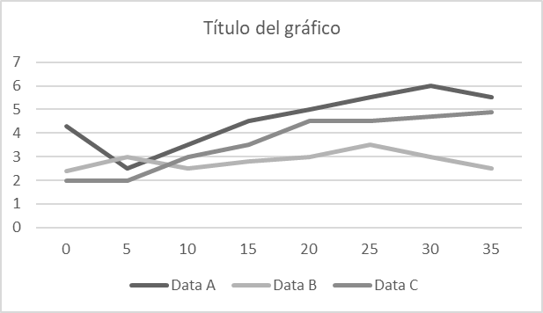

**Fig. 1.** Formato de las figuras incluidas en el artículo definitivo.

**CONCLUSIONES**

Síntesis de los hallazgos principales y conclusiones del estudio. El texto deberá de redactarse con letra Times New Roman 11, sin tabulaciones, justificado y con una separación de los párrafos de una línea en blanco.

**Bibliografía**

Author, F.: Article title. Journal 2(5), 99–110 (2016).

Author, F., Author, S.: Title of a proceedings paper. In: Editor, F., Editor, S. (eds.) CONFERENCE 2016, LNCS, vol. 9999, pp. 1–13. Springer, Heidelberg (2016).

Author, F., Author, S., Author, T.: Book title. 2nd edn. Publisher, Location (1999).

Author, F.: Contribution title. In: 9th International Proceedings on Proceedings, pp. 1–2. Publisher, Location (2010).

LNCS Homepage, <http://www.springer.com/lncs>, last accessed 2016/11/21.

***INFORMACIÓN COMPLEMENTARIA A CONOCER (ESTO DEBE SER ELIMINADO DE LA PLANTILLA):***

1. *Las gráficos o figuras, que deberán de ser presentados en blanco y negro, serán insertados en el texto. Preferentemente deberán realizarse con aplicaciones de Microsoft Office o, alternativamente, insertarse como imágenes. No pie de página, no numeración de páginas. Ningún tipo de numeración.*
2. *La escritura del texto deberá de efectuarse en formato Microsoft Word.*
3. *El texto deberá escribirse en formato Carta, formateado a espacio sencillo y justificado (tal y como se encuentra la plantilla)*
4. *Los márgenes deben ser de 2.54 cm en cada borde de la página (superior, inferior, izquierda y derecha).*
5. *Los trabajos en ningún aspecto podrán exceder las 8 páginas, incluidos gráficos, tablas y bibliografía.*
6. *La bibliografía figurará al final del texto y siguiendo el formato incorporado en este documento.*